|  |  |  |  |  |  |  |  |
| --- | --- | --- | --- | --- | --- | --- | --- |
| **SORUMLU BİRİM** |  | **EK DERS ÖDEMESİ İŞ AKIŞI** | | |  |  |  |
|  | [**2547 sayılı**](http://www.yok.gov.tr/web/denklikbirimi/2547-sayili-kanun) |  |  |  |  | [**Ç.Ü. Ön Lisans**](http://www.cu.edu.tr/upload/yonetmelikler/CUKUROVA_UNIV_2015.PDF) |  |
|  | [**Yükseköğretim Kanunu**](http://www.yok.gov.tr/web/denklikbirimi/2547-sayili-kanun) |  |  |  |  |  |
|  | Her dönemin başında F1 formları, ödeme | | | | [**ve Lisans Eğitim-**](http://www.cu.edu.tr/upload/yonetmelikler/CUKUROVA_UNIV_2015.PDF) |  |
| **İlgili Öğretim** | [**2914 sayılı**](http://www.google.com.tr/url?sa=t&rct=j&q=&esrc=s&source=web&cd=1&cad=rja&uact=8&ved=0ahUKEwiu5tbumafNAhXFSBQKHdlpDaYQFggdMAA&url=http://www.mevzuat.gov.tr/MevzuatMetin/1.5.2914.doc&usg=AFQjCNFn3URU_k7lYXzZUgoKIMl6TnMIrg&sig2=aCgdqFkjNC7vWueIFud) |  |
| yapılacak her ayın başında F2 formları | | | hatasız | [**Öğretim ve**](http://www.cu.edu.tr/upload/yonetmelikler/CUKUROVA_UNIV_2015.PDF) |  |
| [**Yükseköğretim**](http://www.google.com.tr/url?sa=t&rct=j&q=&esrc=s&source=web&cd=1&cad=rja&uact=8&ved=0ahUKEwiu5tbumafNAhXFSBQKHdlpDaYQFggdMAA&url=http://www.mevzuat.gov.tr/MevzuatMetin/1.5.2914.doc&usg=AFQjCNFn3URU_k7lYXzZUgoKIMl6TnMIrg&sig2=aCgdqFkjNC7vWueIFud) |  |
|  |  |
| **Elemanları** | doldurularak Bölüm Sekreterliğine teslim edilir | | | | [**Sınav**](http://www.cu.edu.tr/upload/yonetmelikler/CUKUROVA_UNIV_2015.PDF) |  |
| [**Personel Kanunu**](http://www.google.com.tr/url?sa=t&rct=j&q=&esrc=s&source=web&cd=1&cad=rja&uact=8&ved=0ahUKEwiu5tbumafNAhXFSBQKHdlpDaYQFggdMAA&url=http://www.mevzuat.gov.tr/MevzuatMetin/1.5.2914.doc&usg=AFQjCNFn3URU_k7lYXzZUgoKIMl6TnMIrg&sig2=aCgdqFkjNC7vWueIFud) |  |
|  |  |  |  |  | [**Yönetmeliği**](http://www.cu.edu.tr/upload/yonetmelikler/CUKUROVA_UNIV_2015.PDF) |  |
|  |  |  |  |  |  |  |
|  | [**3843 sayılı Kanun**](http://www.mevzuat.gov.tr/Metin.Aspx?MevzuatKod=1.5.3843&MevzuatIliski=0&sourceXmlSearch=) |  |  |  |  |  |  |
|  | [**Yükseköğretim**](http://www.mevzuat.gov.tr/Metin.Aspx?MevzuatKod=1.5.3843&MevzuatIliski=0&sourceXmlSearch=) |  |  |  |  | [**Ders Yükü Tespiti**](http://www.bumko.gov.tr/TR,1032/esas-ve-usuller.html) |  |
|  | [**Kanunu ve**](http://www.mevzuat.gov.tr/Metin.Aspx?MevzuatKod=1.5.3843&MevzuatIliski=0&sourceXmlSearch=) |  |  |  |  | [**ve Ek Ders Ücreti**](http://www.bumko.gov.tr/TR,1032/esas-ve-usuller.html) |  |
|  | [**Yükseköğretim**](http://www.mevzuat.gov.tr/Metin.Aspx?MevzuatKod=1.5.3843&MevzuatIliski=0&sourceXmlSearch=) | Teslim edilen F1 ve F2 formları Bölüm | | | | [**Ödemelerinde**](http://www.bumko.gov.tr/TR,1032/esas-ve-usuller.html) |  |
|  | [**Personel Kanunu**](http://www.mevzuat.gov.tr/Metin.Aspx?MevzuatKod=1.5.3843&MevzuatIliski=0&sourceXmlSearch=) |  | Başkanının onayına sunulur | |  | [**Uyulacak Esaslar**](http://www.bumko.gov.tr/TR,1032/esas-ve-usuller.html) |  |
|  |  |  |  |  |  | [**Merkezi Yönetim**](http://www.mevzuat.gov.tr/Metin.Aspx?MevzuatKod=9.5.11175&MevzuatIliski=0&sourceXmlSearch=) |  |
|  |  |  |  |  |  | [**Harcama**](http://www.mevzuat.gov.tr/Metin.Aspx?MevzuatKod=9.5.11175&MevzuatIliski=0&sourceXmlSearch=) |  |
|  |  |  |  |  |  | [**Belgeleri**](http://www.mevzuat.gov.tr/Metin.Aspx?MevzuatKod=9.5.11175&MevzuatIliski=0&sourceXmlSearch=) |  |
|  |  |  |  |  |  | [**Yönetmeliği**](http://www.mevzuat.gov.tr/Metin.Aspx?MevzuatKod=9.5.11175&MevzuatIliski=0&sourceXmlSearch=) |  |
|  | **Evet** | | Formda hata |  | **Hayır** | [**Madde 13**](http://www.mevzuat.gov.tr/Metin.Aspx?MevzuatKod=9.5.11175&MevzuatIliski=0&sourceXmlSearch=) |  |
|  |  |  |  |
|  |  |  | var mı? |  |  |  |  |
| **Bölüm Başkanlığı** |  |  |  |  |  |  |  |
|  | Form, düzeltilmesi | |  |  | Formlar | |  |
|  | için ilgili öğretim | |  |  |  |
|  |  |  | onaylanır | |  |
|  | elemanına iade | |  |  |  |
|  |  |  |  |  |  |
|  | edilir |  |  |  |  |  |  |
|  | Hata düzeltilir ve | |  | Bölüm Başkanı tarafından | | |  |
|  | form tekrar onaya | |  | onaylanan formlar Tahakkuk | | |  |
|  | sunulur |  |  |  | Birimine teslim edilir | |  |
|  | F1 ve F2 formları, ders görevlendirmeleri ve | | | |  |  |  |
|  | içerikleri ile ilgili Fakülte Yönetim Kurulu | | | |  |  |  |
|  | kararları | | ve haftalık ders programları |  |  |  |  |
|  |  | doğrultusunda kontrol edilir | |  |  |  |  |
| **Tahakkuk Birimi** | **Evet** |  | Formda hata | **Hayır** | |  |  |
|  |  |  |  |
|  |  |  | var mı? |  |  |  |  |
|  | Form, düzeltilmesi için |  | Her ay için, öğretim elemanlarının izin, | | | |  |
|  | ilgili Bölüm |  | rapor veya görevlendirme durumları | | | |  |
|  | Başkanlığına iade edilir |  | araştırılır; birimlerden ilgili belgeleri istenir | | | |  |
|  | Hata düzelttirilip form |  |  |  |  |  |  |
| **Bölüm Başkanlığı** | tekrar onaylatıldıktan |  |  |  |  |  |  |
| sonra Tahakkuk Birimine |  |  |  |  |  |  |
|  |  |  |  | **1** |  |  |
|  | teslim edilir |  |  |  |  |  |
|  |  |  |  |  |  | 1 / 2 |  |

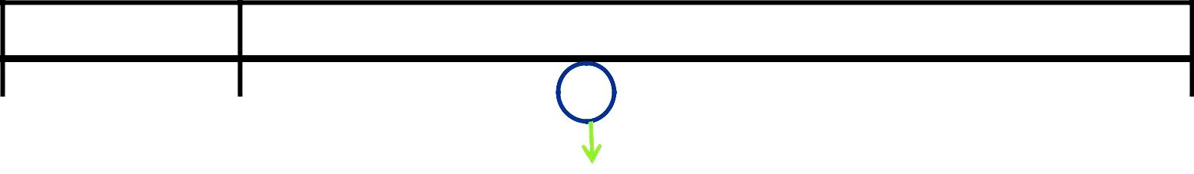

|  |  |
| --- | --- |
| **SORUMLU BİRİM** | **EK DERS ÖDEMESİ İŞ AKIŞI** |

**1**

|  |  |  |  |  |
| --- | --- | --- | --- | --- |
|  | F1 ve F2 formları Dekana |  |  |  |
|  | imzalattırılır |  |  |  |
|  |  |  |  |  |
|  |  |  |  |  |
|  | Formlardaki bilgiler, KBS |  |  |  |
| **Tahakkuk Birimi** | üzerinden Ek Ders Ücreti |  |  |  |
| Hesaplama Programına yüklenir |  |  |  |
|  |  |  |  |
|  |  |  | Ödeme Emri Belgesi(3 |  |
|  |  |  |  |
|  | Ödeme Emri Belgesi, Ek Ders Ücret |  |  |
|  |  | nüsha) |  |
|  | Bordrosu Banka Listesi ve Ek Ders |  |  |
|  |  | Ek Ders Ücret Bordrosu |  |
|  | İcmali hazırlanarak Gerçekleştirme |  |  |
|  |  | Banka Listesi |  |
|  | Görevlisi ve Harcama Yetkilisine |  |  |
|  |  | Ek Ders İcmali |  |
|  | onaya sunulur |  |  |
|  |  |  |  |
|  |  |  |  |  |

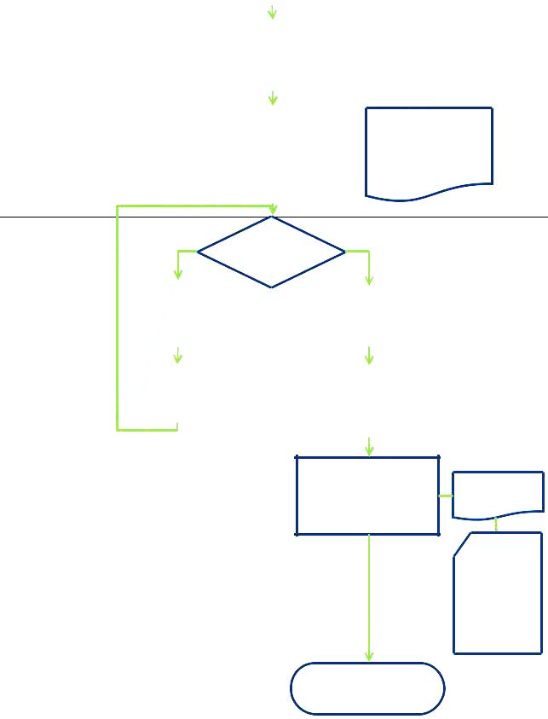

|  |  |  |  |  |  |  |
| --- | --- | --- | --- | --- | --- | --- |
|  | **Evet** | Belgelerde | | **Hayır** | |  |
| **Gerçekleştirme** |  | hata var mı? | |  |  |  |
| **Görevlisi** |  |  |  |  |  |  |
| **ve** | Belgeler, |  |  |  |  |  |
| **Harcama Yetkilisi** | düzeltilmesi için |  |  | Belgeler onaylanır |  |  |
|  | Tahakkuk Birimine |  |  |  |  |
|  |  |  |  |  |  |
|  | iade edilir |  |  |  |  |  |
|  |  |  |  |  |  |  |
|  |  |  |  |  |  |  |
|  | Hata düzeltilir ve |  |  | Ödeme Emri Belgesi, KBS |  |  |
|  | belgeler tekrar |  |  |  |  |
|  |  |  | üzerinden Muhasebe |  |  |
|  | onaya sunulur |  |  |  |  |
|  |  |  | Birimine gönderilir |  |  |
|  |  |  |  |  |  |
|  |  |  |  |  |  |  |

|  |  |  |
| --- | --- | --- |
| Ödeme emri belgesi ve ekleri | Tahakkuk Evrakı |  |
| ödemenin yapılması için |  |
| Teslim Tutanağı |  |
| Strateji Geliştirme Daire |  |
|  |  |
| Başkanlığına teslim edilir |  |  |
|  |  |  |

**Tahakkuk Birimi**

Ödeme Emri Belgesi (2 nüsha) Ek Ders Ücret

Bordrosu

Banka Listesi

Ek Ders İcmali

Belgelerin birer nüshası



2 / 2